UČNI LIST

- Žabici narekuj pot do muhe s pomočjo navodil:
pojdi eno polje naprej
obrni se levo

obrni se desno
iztegni jezik in pojej muho
Pazi, da ne pade v vodo (kvadratki modre barve).
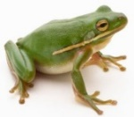

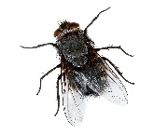

Program (navodilo):

- Pelji fantka do žoge in potem z njo do gola. Uporabi ukaze:
pojdi eno polje naprej
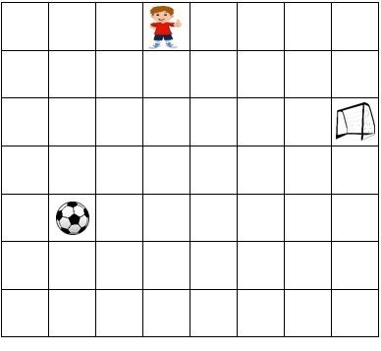
obrni se levo

obrni se desno

primi žogo

spusti in brcni žogo

- Robotka kot smo v igrici pelji tako, da prižge vse žarnice.

